|  |  |  |  |  |  |  |  |
| --- | --- | --- | --- | --- | --- | --- | --- |
|  |  |  |  |  |  |  |  |
|  | |  | | | | |  |
|  |
|  | | 창의공학설계 최종보고서 | | | | |  |
|  | |  |
|  | |  |
|  | |  |
|  | |  |
|  | |  |
|  | |  |
|  | |  | | | | |  |
|  | |
|  | |  |  |  |  |  |  |

1장 서론

2장 본론

2-1 진행 과정

2-1-1 주차별 진행 과정

2-1-2 실험

2-1-3 결과

3장 결론 및 제언

|  |  |  |  |  |  |  |  |
| --- | --- | --- | --- | --- | --- | --- | --- |
|  |  |  |  |  |  |  |  |
|  | |  | | | | |  |
|  | |  |
|  | | 제 1장 서론 | | | | |  |
|  | |  |
|  | |  |
|  | |  |
|  | |  |
|  | |  |
|  | |  |
|  | |  | | | | |  |
|  | |  |
|  | |  |  |  |  |  |  |

|  |  |  |  |  |  |  |  |
| --- | --- | --- | --- | --- | --- | --- | --- |
|  |  |  |  |  |  |  |  |
|  | |  | | | | |  |
|  | |  |
|  | | 제 2장 본론 | | | | |  |
|  | |  |
|  | |  |
|  | |  |
|  | |  |
|  | |  |
|  | |  |
|  | |  | | | | |  |
|  | |  |
|  | |  |  |  |  |  |  |

팀원 편성표 및 역할

|  |  |  |  |
| --- | --- | --- | --- |
| **이름** | **학번** | **분담내용** | **역할** |
| 민세정 | 2019610014 | 라즈베리파이 코드 작성 및 연동,  음성 인식 실험 | 팀원 |
| 신지수 | 2022920063 | 라즈베리파이 관리 및 자료 수집,  음성 인식 실험 | 팀원 |
| 오제건 | 2020580021 | 라즈베리파이 코드 작성 및 관리, 프로젝트 구조 설계 및 아이디어 제시 | 팀원 |
| 이경윤 | 2018580020 | 라즈베리파이 코드 작성 및 관리, 시계열 예측 모형 실험 | 팀장 |

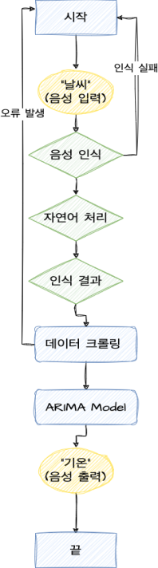 프로젝트 흐름도



|  |  |
| --- | --- |
| 2-1-1 | 주차별 진행 과정 |

1주차

첫 주차에는 참고 교재 “만들면서 배우는 라즈베리파이와 40개의 작품들” 을 선정하였고 학교 api를 통해 공지사항, 강의 목록등을 불러와 시간표를 작성하는 등의 아이디어를 브레인 스토밍을 통해 떠올려보았습니다.

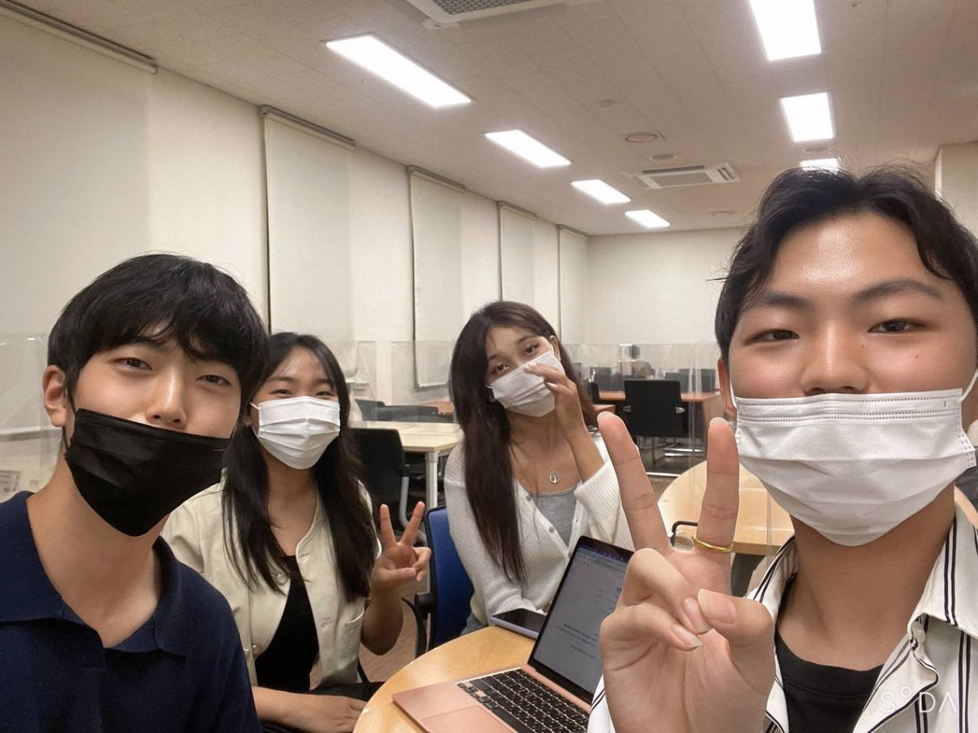

2주차

기상청 날씨 표시기를 만들기, 카카오 톡으로 날씨를 알려주는 알리미 만들기, 음성 인식으로 날씨를 알려주는 인공지능 장치 만들기로 주제를 설정하였고 준비물(마이크, 스피커)를 구매하였습니다.

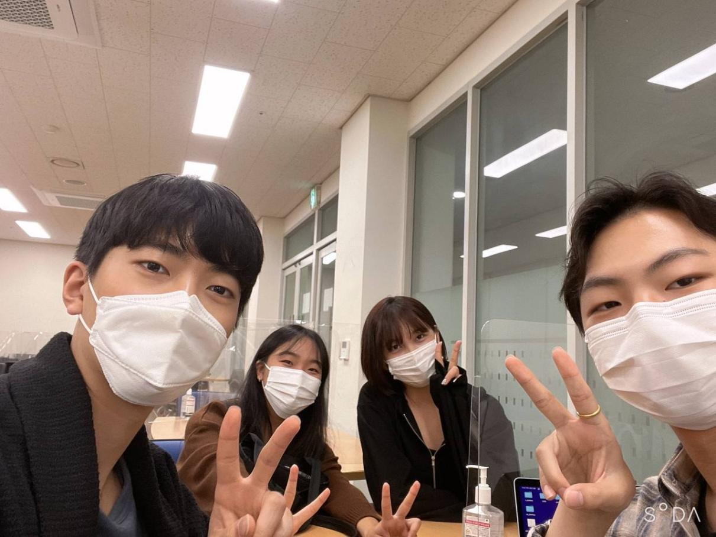

3주차

과제 개요, 수행 방법, 수행 효과, 수행 환경, 구성원의 역할에 대해 정하였습니다. 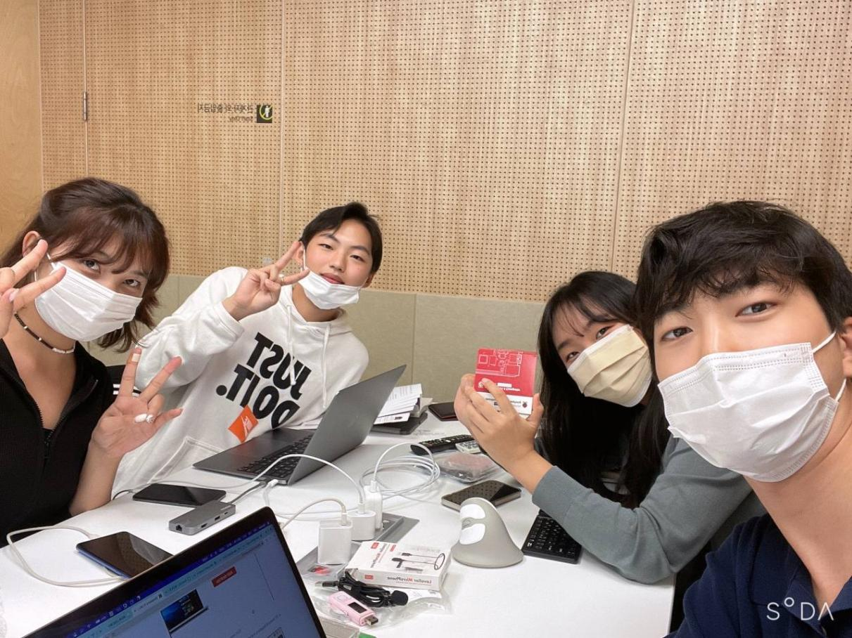

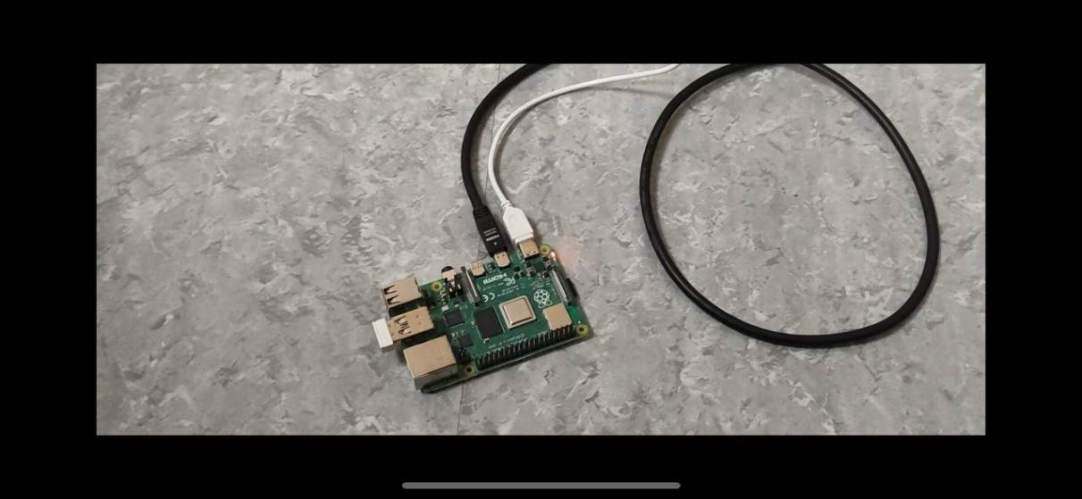

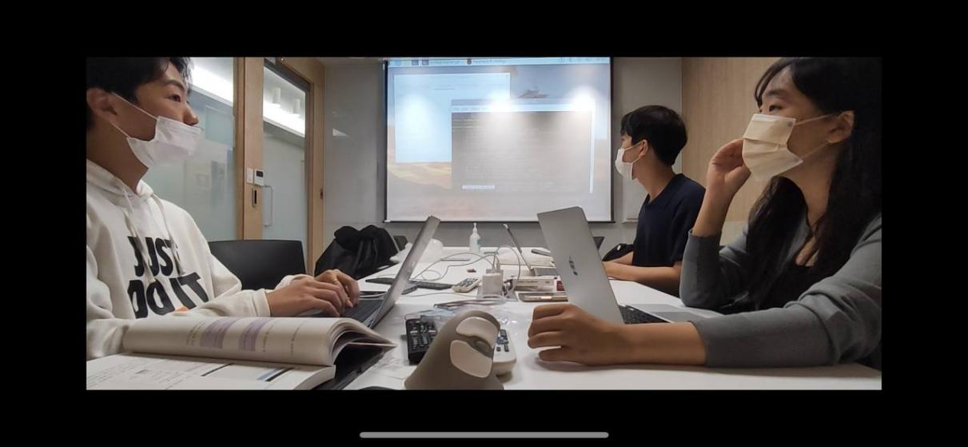

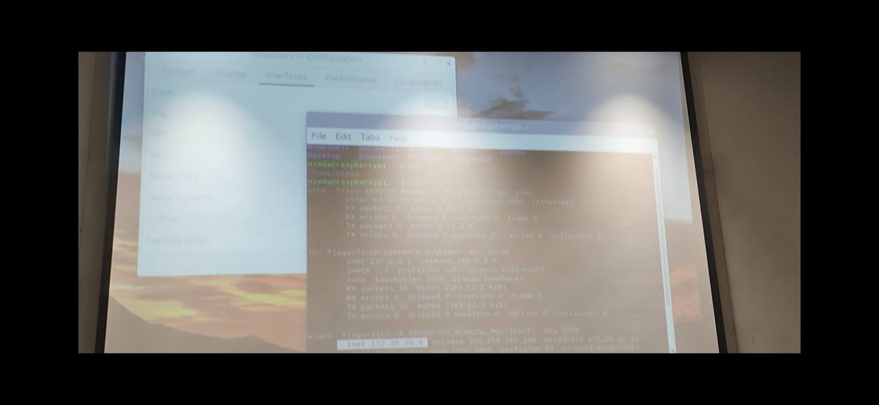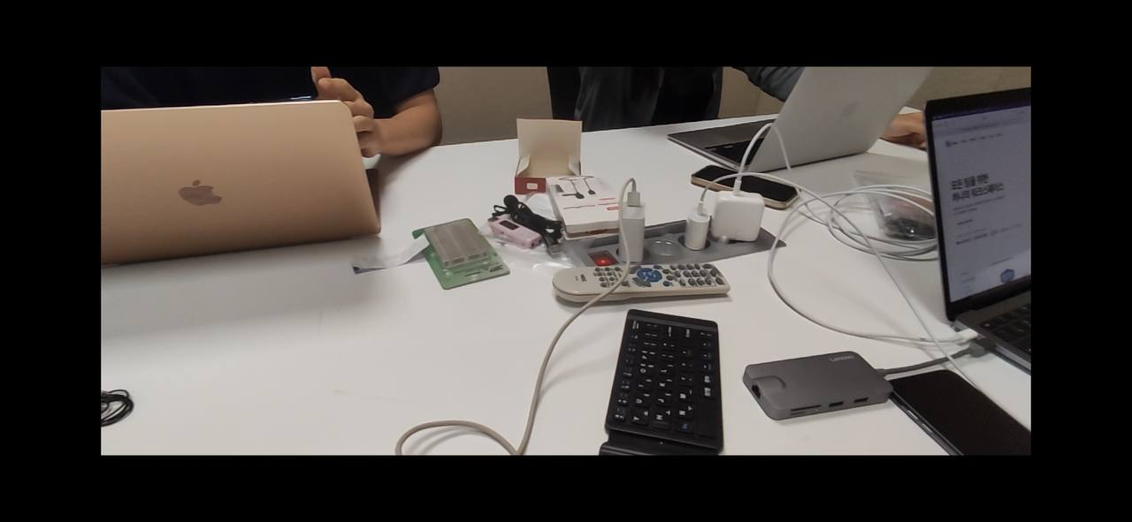

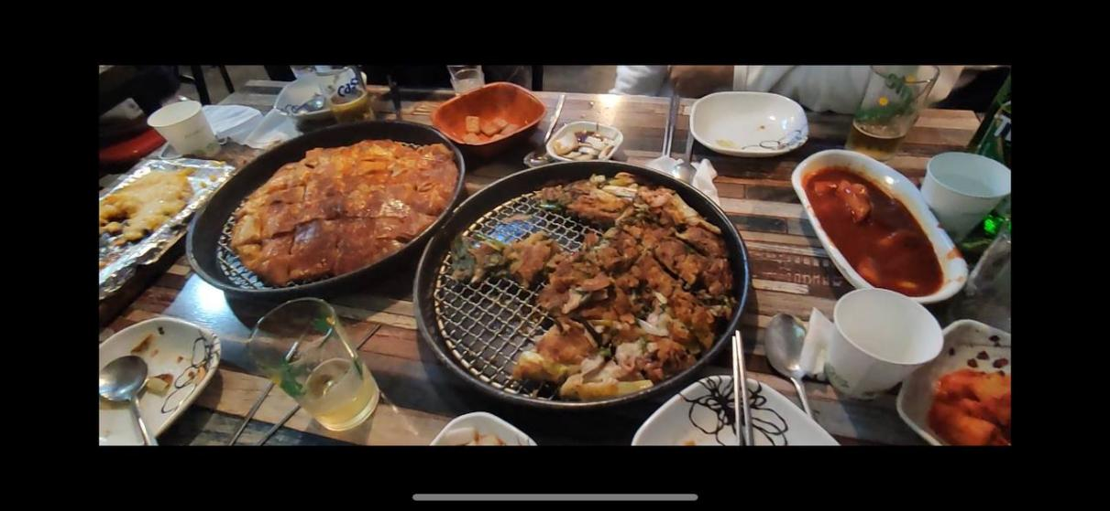

5주차

라즈베리 부팅 디스크 만들기, 라즈베리 기본 설정 및 원격접속 세팅, 개발환경 IDE설치 및 설정을 완료하였습니다.

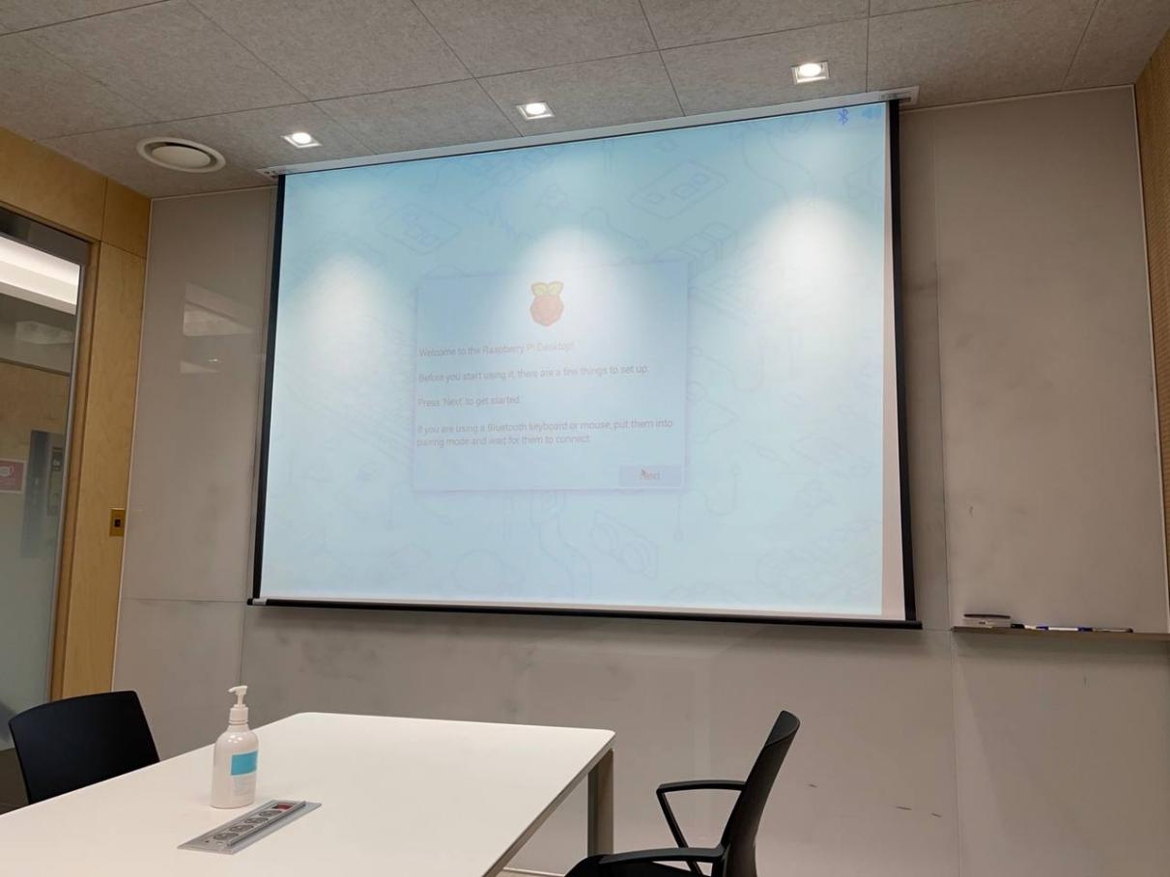

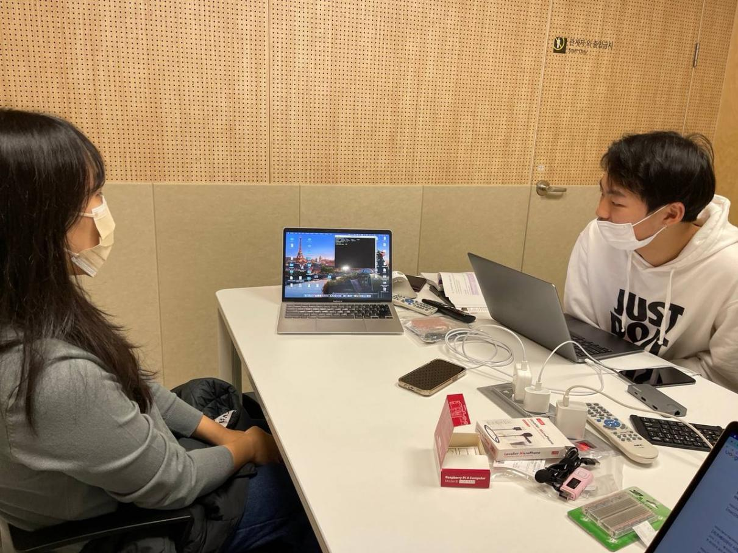

12주차

중간고사 시험기간 이후 각자 실습한 내용을 깃허브와 노션을 통해 공유하였고

대면으로 만나 합치는 시간을 가지게 되었습니다.

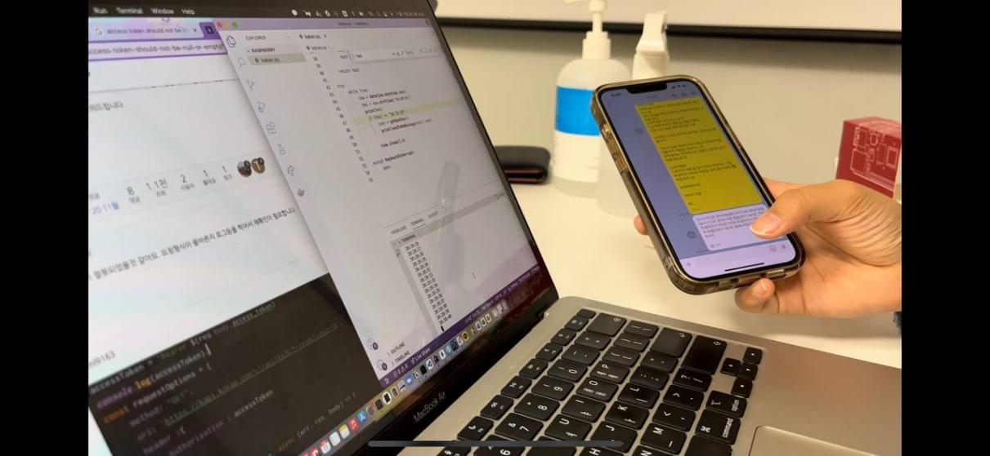

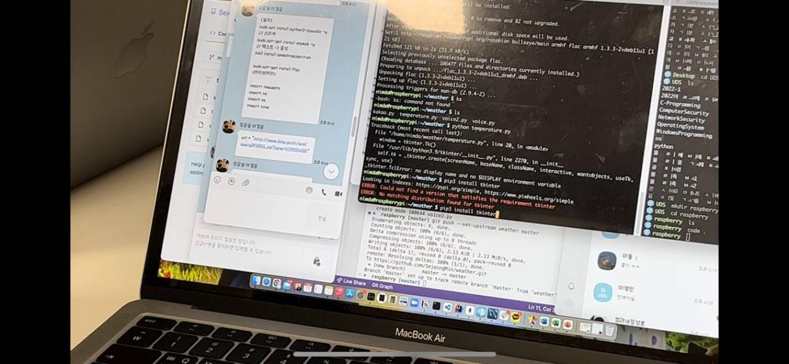

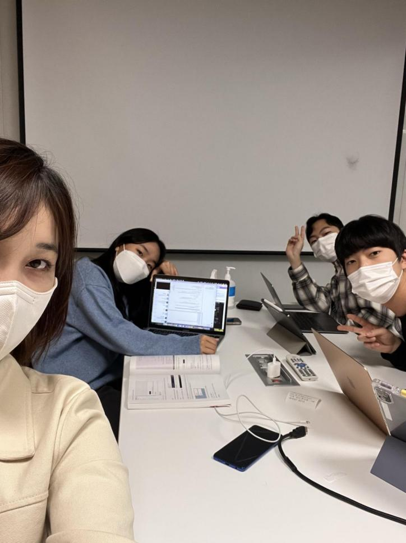

|  |  |
| --- | --- |
| 2-1-2 | 실험 |

가. 음성인식 및 카카오톡 날씨 전송 기능

우선, 저희는 음성인식 기능을 활용하여 “날씨” 라고 말했을 때 오늘의 해당 지역 날씨를 화면에 띄워주고 카카오톡으로 전송해주는 기능을 구현해 보았습니다. 또한 해당 정보를 음성으로 출력해주는 기능을 구현하여 간단한 AI 음성인식 서비스를 구현해 보았습니다.

나. 단어별 음성인식 성공률

음성 인식의 가장 핵심적인 요소는 “편리성”이라고 생각하였습니다.

이에 음성 인식 성공률을 생각하지 않을 수 없었고 어떤 단어를 더 잘 인식하는지 그 이유가 무엇인지 수준을 바꾸어보며 실험해 보았습니다.

음절의 개수가 달라지면 성공률에 영향을 끼칠 것이므로 개수를 동일하게 설정하였습니다. 기본적으로 비슷한 의미를 가진 단어로 실험하였으나 “ㅖ”처럼 발음의 난이도가

높거나 ‘ㅁ’ ‘ㄴ’ ‘ㅇ’ ‘ㄹ’ 같은 단어에서 잘 발생하는 음운 변동현상이 일어날 수 있는 단어들로 선정하였습니다.

다. 다양한 시간 간격

주어진 데이터의 형태가 시계열 자료라는 점에 착안하여 ARIMA 모형을 적용하여 이후 날씨를 예측할 수 있을 것이라고 생각하였습니다.

이에 기존의 날씨를 바탕으로 미래의 날씨를 예측하여 말해줄 수 있도록 코드를 작성해 보았습니다.

**<Code>**

**#데이터 불러오기**

**#kakao 전송**

**#음성 출력**

#ARIMA 시계열분석

**ARIMA 모형이란**

ARIMA (p,d,q)모형은 어떤 시계열을 d차 차분을 했을 때 AR (p) 모형과 MA (q) 모형이 합쳐진 ARMA (p,q) 모형을 따르는 형태입니다.

ARMA (p,q) 모형이란 **AR (p)모형**과 **MA (q)모형**을 합한 모형입니다.

* **AR (p)모형**은 시계열 값이 과거 pp시점만큼 앞선 시점까지의 값에 의존할 때 쓰는 모형으로, 현 시점의 값을 자기 자신의 과거의 값들로 설명하는 회귀모형을 의미합니다.
* **MA (q)모형**은 시계열 값이 과거 qq시점만큼 앞선 시점까지의 오차에 의존할 때 쓰는 모형으로, 현 시점의 값을 과거의 오차 값들로 설명하는 회귀모형을 의미합니다.

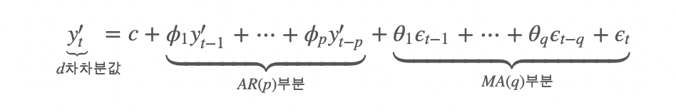

* pp: AR 부분의 차수
* dd: 차분의 정도
* qq: MA 부분의 차수

**정상성이란**

|  |  |
| --- | --- |
| **정상성** | 시계열의 평균과 분산이 일정하고, 특정한 트렌드 (추세)가 존재하지 않는 성질을 의미  1. 임의의 tt에 대해서 E(Xt)=μE(Xt)=μ  2. 임의의 tt에 대해서 Var(Xt)<∞Var(Xt)<∞  3. 임의의 tt, hh에 대하여 Cov(Xt+h,Xt)=γ(h) |

본래 시계열분석시(ARMA) 정상성 조건이 필요하지만 차분하는 과정을 통해 정상성이 아닌 데이터도 분석할 수 있다.

**모형 선택 기준**

변수 조합을 바꿔가며 AIC가 가장 작은 모형을 선택하도록 한다.

AIC의 식은 아래와 같다.

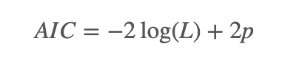

여기서 log(L) 은 로그 가능도, pp는 추정된 모수의 개수를 의미합니다. **가능도**는 위에서 후보 모형들로 모형을 세웠을 때, 실제 관측된 데이터가 그 모형을 따를 확률을 의미합니다. 따라서, 관측한 데이터가 모형을 잘 따르고 잘 적합될수록 가능도는 큰 값을 가집니다.

AIC의 식을 보면 −2log(L) 이라는 항 때문에 모형이 잘 적합될수록 AIC 값은 작아지고, 2p라는 항 때문에 모형이 복잡할수록 AIC 값은 커집니다.

이때 우리는 AIC를 최소화하는 모형을 고르는 것이기 때문에 **가능도를 최대화하는 동시에 모형은 좀 간단한** 모형을 고르게 됩니다.

|  |  |
| --- | --- |
| 2-1-3 | 결과 |

가. 단어별 음성인식 성공률

|  |  |
| --- | --- |
| **단어 종류** | **성공률** |
| 날씨 |  |
| 온도 |  |
| 계절 |  |
| 예측 | ... 더 추가할까요? |

~ 이러한 분석 결과를 통해 알고리즘 개선 없이도 좋은 효율을 얻을 수 있는 단어를 선별하여 인식률의 향상을 꾀할 수 있는 효과를 기대할 수 있습니다.

나. 다양한 시간 간격

1. GRID 방식으로 계산

P : 0부터 2까지

Q: 0부터 5까지

*최적의 조건을 계산해 본 결과 P:1 Q:4임을 알 수 있었다.

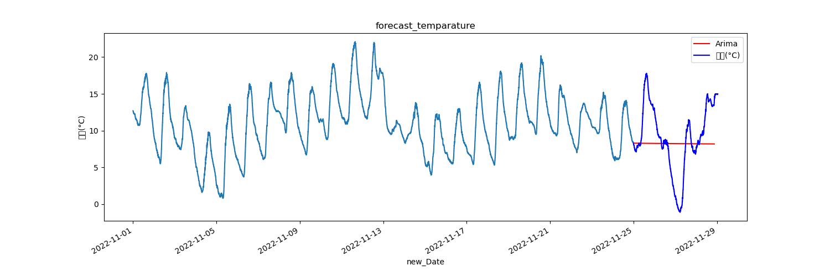

시각화를 해 본 결과 예측이 제대로 안된 것을 알 수 있다.

이는 비교적 짧은 기간의 window를 설정하여 예측하기 때문이라고 생각할 수 있다.

**결론**

<프로젝트의 요약 및 의의>

이 실험에서는 단순히 음성인식 기술 사용에 그치지 않고 음절에 따른 인식 성공률에 관한 일련의 실험을 진행하였다. 또한, 시계열 자료 예측의 대표적인 통계적 모형이라고 할 수 있는 ARIMA 모델을 적용시킴으로써 통계학적 기법을 접목시켰다는 데에 의의가 있다.

프로젝트를 진행하며 얻게 된 점은 다음과 같다. 우선 라즈베리 파이에 운영체제를 마운트 하고 필요한 패키지를 설치하는 초기 설정부터, 필요한 프로그램을 작성하고 실행시키는 과정까지 진행하면서 임베디드 프로그래밍의 전체적인 흐름과 방법을 배울 수 있었다. 또한 파이썬의 speech_recognition, tkinter 등 여러 모듈을 사용해 봄으로써 파이썬 프로그래밍 능력을 향상시킬 수 있었다. 날씨 정보를 불러오는 과정에서 Open API를 활용한 프로그래밍을 경험해 보며 공공 데이터를 수집하고 가공하여 원하는 정보를 얻는 방법을 익히고, 더 나아가 이를 활용한 서비스를 개발할 수 있는 능력을 기르게 되었다. 마지막으로 팀 과제를 진행하며 팀원들 간 소통의 중요성을 느꼈으며, 이를 위해 깃허브 및 노션을 사용해 보며 팀원들과 협업하는 법을 익히게 되었다.

<후속 연구 방향>

<프로젝트 진행 간트차트>

